**PENETAPAN KADAR FLAVONOID TOTAL EKSTRAK KAYU   
BAJAKAH (*Spatholobus littoralis* Hassk)PADA BERBAGAI   
KONSENTRASI ETANOL DAN UJI AKTIVITAS   
ANTIBAKTERI *Staphylococcus aureus***

**SITI RAHMASARI**

**NPM. 212114138**

# ABSTRAK

Tanaman bajakah salah satu tanaman hayati yang digunakan sebagai obat tradisional, bajakah juga termasuk tanaman herbal medicine yang dapat digunakan semua bagiannya. Tumbuhan ini dapat di temui di pendalaman Provinsi Kalimantan yang belum tersebar ke wilayah lain.belum ada upaya pembudidayaan pada bajakah karena kurang nya pemahaman penduduk sekitar akan kegunaan tanaman ini.

Penelitian ini meliputi tahapan pengolahan bahan tumbuhan, pembuatan ekstrak etanol, pemeriksaan karakterisasi, skrining fitokimia dan penetapan kadar flavonoid total ekstrak etanol kayu bajakah dengan metode Spektrofotometri visible dan aktivitas antibakteri. Ekstrak kayu bajakah dengan metode dibuat dengan metode maserasi dengan menggunakan etanol konsentrasi 96%, 70%, 50% dan ekstrak yang diperoleh dipekatkan dengan rotary evaporator, kemudian selanjutnya dilakukan penetapan kadar flavonoid total dengan menggunakan metode spektrofotometri visible dan dilakukan uji aktivitas antibakteri terhadap *Staphylococcus aureus* sebagai kontrol positif menggunakan kloramfenikol dan kontrol negatif menggunakan dimethyl sulfoxide.

Hasil didapat pada penentuan kadar flavonoid total dilakukan dengan menentukan panjang gelombang maksimum kuersetin, operating time, pengukuran kurva kalibrasi kuersetin dan perhitungan kadar flavonoid total dengan menggunakan metode spektrofotometri Visible. Hasil yang didapatkan pada penentuan kadar flavonoid total pada ekstrak etanol kayu bajakah pada konsentrasi 96% sebesar 349,888 ± 4,5022 mg QE/g, pada konsentrasi 70% sebesar 307.137 ± 6.7626 mg QE/g dan konsentrasi 50% sebesar 6.15173 ± 2,9148 mg QE/g. Hasil aktivitas antibakteri pada ekstrak etanol kayubajakah 96% terhadap bakteri *Staphylococcus aureus* memiliki rata rata daya hambat sebesar 19,3 mm.

***Kata kunci* :** Kayu bajakah ***,*** Flavonoid, Spektrofotometri visible, Antibakteri, *Staphylococcus aureus*

*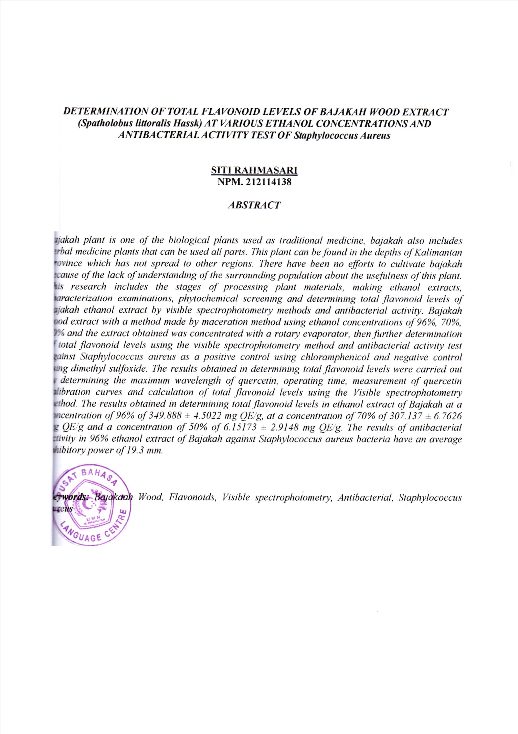****DETERMINATION OF TOTAL FLAVONOID CONTENT OF WOOD EXTRACT***

***BAJAKAH (Spatholobus littoralis* Hassk*) wood extract AT VARIOUS***

***ETHANOL CONCENTRATION AND ACTIVITY TEST***

***ANTIBACTERY of Staphylococcus aureus***

***SITI RAHMASARI***

***NPM. 212114138***

# *ABSTRACT*

*Bajakah plant is one of the biological plants used as traditional medicine, bajakah also includes herbal medicine plants that can be used all parts. This plant can be found in the interior of Kalimantan Province which has not spread to other areas. There has been no cultivation effort on bajakah due to the lack of understanding of the surrounding population of the usefulness of this plant.*

*This study includes the stages of processing plant materials, making ethanol extracts, characterization checks, phytochemical screening and determination of total flavonoid levels of bajakah wood ethanol extracts by visible spectrophotometric methods and antibacterial activity. The extract of bajakah wood with the method is made by maceration method using ethanol concentration of 96%, 70%, 50% and the extract obtained is concentrated with a rotary evaporator, then the determination of total flavonoid content using visible spectrophotometric method and antibacterial activity test against Staphylococcus aureus as a positive control using chloramphenicol and negative control using dimethyl sulfoxide.*

*The results obtained in the determination of total flavonoid content were carried out by determining the maximum wavelength of quercetin, operating time, measuring the calibration curve of quercetin and calculating the total flavonoid content using the Visible spectrophotometric method. The results obtained in the determination of total flavonoid content in ethanol extract of bajakah wood at 96% concentration amounted to 349.888 ± 4.5022 mg QE/g, at 70% concentration amounted to 307.137 ± 6.7626 mg QE/g and 50% concentration amounted to 6.15173 ± 2.9148 mg QE/g. The results of antibacterial activity in 96% ethanol extract of kayubajakah against Staphylococcus aureus bacteria have an average inhibition of 19.3 mm.*

***Keywords****: Bajakah wood, Flavonoids, Visible spectrophotometry, Antibacterial, Staphylococcus aureus*